FruitStore 프로그램 만들어보기
- 임예람

1. 구현 클래스

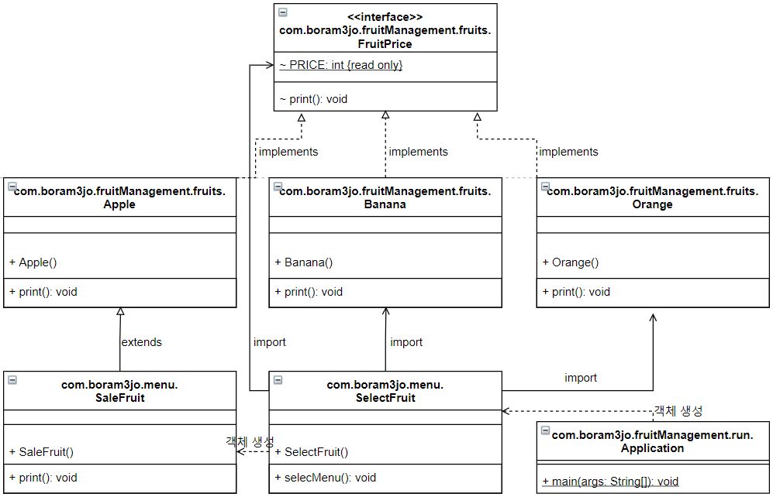

2.구현 내용

Class명 | method | 설명
FruitPrice | Print() | 추상메소드 정의
Apple | Print() | 사과의 개수와 가격을 출력
Banana | Print() | 바나나의 개수과 가격을 출력
Orange | Print() | 오렌지의 개수와 가격을 출력
SaleFruit | Print() | 사과가의 세일가를 출력
SelectFruit | selectMenu | 메뉴 선택에 따른 객체 생성 및 함수호출
Application

3. 실행결과

==== 5000원 과일 상점 ====
1. 사과
2. 바나나
3. 오렌지
9. 상점 나가기
원하시는 과일의 번호를 선택해 주세요 : 5
저희 가게에는 그런 과일이 없습니다ㅠㅠ
메뉴를 다시 보시겠어요?
==== 5000원 과일 상점 ====
1. 사과
2. 바나나
3. 오렌지
9. 상점 나가기
원하시는 과일의 번호를 선택해 주세요 : 1
사과는 5개에 5000원 입니다.
잠깐! 사과는 세일 중이라 8개 가져가세요~
==== 5000원 과일 상점 ====
1. 사과
2. 바나나
3. 오렌지
9. 상점 나가기
원하시는 과일의 번호를 선택해 주세요 : 2
바나나는 1송이에 5000원 입니다.
==== 5000원 과일 상점 ====
1. 사과
2. 바나나
3. 오렌지
9. 상점 나가기
원하시는 과일의 번호를 선택해 주세요 : 3
오렌지는 3개에 5000원 입니다.
==== 5000원 과일 상점 ====
1. 사과
2. 바나나
3. 오렌지
9. 상점 나가기
원하시는 과일의 번호를 선택해 주세요 : 9
안녕히가세요~

